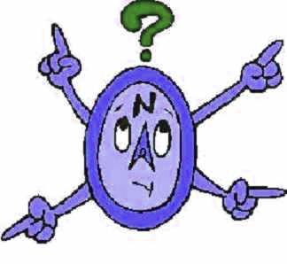
Der Korkkompass
Stell dir vor du bist ein Seefahrer mitten auf dem Meer. Die einzige Orientierungshilfe die du dabei hast, ist ein Kompass, doch plötzlich fällt er dir ins Wasser und versinkt. Aber keine Angst, du bist nicht verloren, wenn du die folgenden Gegenstände auf deinem Schiff findest:
Korken
Eisennagel
Magnet
Schale mit Wasser
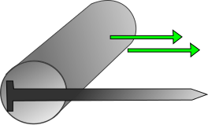
Besorge dir diese Gegenstände und fahre auf folgende Weise fort:
- Nimm den Magnet und reibe ihn 10 mal in die gleiche Richtung an dem Nagel entlang.

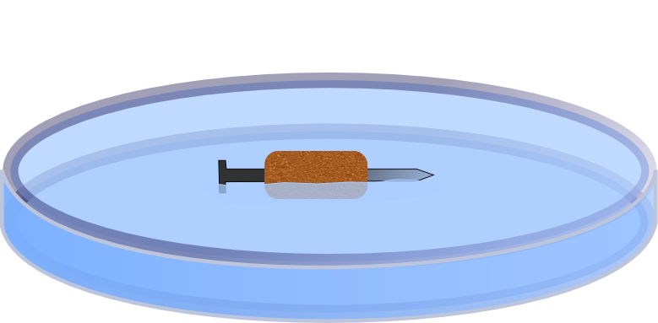
- Stecke den Nagel nun durch den Korken (der Korken sollte möglichst mittig vom Nagel sitzen).

- Lege deinen Nagel nun in die Mitte einer Schale mit Wasser, sodass er schwimmt. Achte darauf, dass das Wasser möglichst ruhig ist und der Nagel nicht die Wand der Schale berührt.

Was beobachtest du? Vergleiche auch mit deinen Mitschülern und schreibe auf, was du siehst?
____________________________________________________________________________________________________________________________________________

Aufgaben:
- Stelle eine Vermutung an, was beim Reiben mit dem Magneten mit dem Nagel passiert ist.
- Denkst du man könnte statt des Nagels auch einen anderen Gegenstand verwenden? Wenn ja nenne ein Beispiel und teste deine Idee.
- Beschreibe welche Eigenschaften ein Gegenstand besitzen muss, damit man einen Kompass daraus bauen kann.

Reflexion des Arbeitsblattes
Das Arbeitsblatt „Der Korkkompass“ dient zur Durchführung und Auswertung des Schülerversuch V5 – „Bau eines Kompasses“. Die kurze Einleitung, in welcher sich die Schüler in die Situation eines Kompasslosen Seefahrers versetzten sollen, soll die SuS motivieren und neugierig machen. Die Aufgaben am Ende des Arbeitsblattes sollen die SuS zum Nachdenken über das Experiment anregen und einen Transfer des Wissens ermöglichen. Anhand dieser Aufgaben sollen die SuS herausfinden, dass der Nagel durch das Reiben magnetisiert und somit selbst zu einem Magneten wurde. Zudem sollen die SuS eigenständig herausfinden, dass alle Metalle magnetisiert werden können und um dieses Ergebnis schriftlich festzuhalten leitet Aufgabe 3 an das gesammelte Wissen zu systematisieren und auszuformulieren.

Erwartungshorizont (Kerncurriculum)
Durch den Versuch der dem Arbeitsblatt zugrunde liegt, wird das Wissen über den Aufbau und die Wirkungsweise eines Kompasses wiederholt bzw. vertieft, was Bestandteil des erwarteten Fachwissens im Kerncurriculum ist. Zudem wird das Bewusstsein dafür, dass die Erde ein Magnet ist noch einmal aufgefrischt und die Begriffe Nord- und Südpol wiederholt. Auch dem Bereich der Erkenntnisgewinnung wird gerecht, da das Curriculum hier einfach Versuche zur Magnetisierung und deren Auswertung vorschreibt. Der Bereich der Kommunikation wird durch das Ausformulieren und notieren von Beobachtungen und Erkenntnissen geschult.

Erwartungshorizont (Inhaltlich)
Was beobachtest du? Vergleiche auch mit deinen Mitschülern und schreibe auf, was du siehst?
____________________________________________________________________________________________________________________________________________
Der Kompass dreht sich zunächst hin und her und kommt dann in einer bestimmten Richtung
Zur Ruhe. Die Nägel der Mitschüler zeigen alle in die gleiche Richtung.

Aufgaben:
- Stelle eine Vermutung an, was beim Reiben mit dem Magneten mit dem Nagel passiert ist.
Der Nagel wird zu einem Magnet, er erhält einen Nord- und einen Südpol. (Er wird magnetisiert)
- Denkst du man könnte statt des Nagels auch einen anderen Gegenstand verwenden? Wenn ja nenne ein Beispiel und teste deine Idee.
Ja, zum Beispiel eine Nadel/einen Draht/eine Gabel…
- Beschreibe welche Eigenschaften ein Gegenstand besitzen muss, damit man einen Kompass daraus bauen kann.
Ein Gegenstand kann magnetisiert werden, wenn er von einem Magneten angezogen wird. Da Eisen, Nickel und Kobalt von Magneten angezogen werden, können diese Metalle magnetisiert werden. Allerdings ist eine Kugelform ungeeignet, da sie nicht in eine Richtung zeigen kann. Der Gegenstand sollte also eine längliche Form haben.

